Практический семинар:

«Движение + движение-
Формула здоровья»
тема: «Создание разнообразной физкультурно-спортивной среды
для обогащения организованных и самостоятельных игр, формирующих активность детей».

Воспитатель МБДОУ
д/с № 12 «Рябинка»
Брагина Н.А.

Движение-это огромная радость, которая появляется от удовлетворения естественной потребности ребёнка в двигательной активности.
М. А. Рунова
С первого дня жизни дети активно познают мир при помощи движений, им просто физически необходимо часто двигаться, чтобы расти полноценным ребенком. Но в условиях современного мира, двигательная активность детей находится на очень низком уровне. Многие связывают это с появлением приставок и видеоигр, которые увлекают ребенка, и он все свободное время проводит перед компьютером или телевизором. А вместе с некачественными продуктами питания все это приводит к существенным заболеваниям. Например, сам ребенок может заболеть ожирением или начнет быстро расти (акселерация), но его органы будут отставать в развитии от тела.
Развитие двигательной активности ребенка является незаменимым фактором, способствующим повышению его иммунитета. Все те игры, которыми постоянно развлекаются дети, являются для них необходимым этапом не только физического развития, но и социализации. Играя с другими детьми, ребенок будет учиться взаимодействовать с ними и одновременно развивать свои мышцы. Не следует забывать, что двигательная активность детей дошкольного возраста может уберечь малыша от развития плоскостопия и проблем с позвоночником. Поэтому если ребенок хочет бегать и прыгать, не стоит ему мешать, а наоборот – поощрять. К тому же нужно не забывать, что в раннем возрасте дети быстро растут, а значит, выделяется много энергии и им просто необходимо ее куда-то «выплескивать». Двигательная активность детей младшего возраста довольно хаотична. Внимание детей постоянно переключается с одной игры на другую и требует тщательного внимания со стороны взрослых. Наверное, никто не сомневается в том, что движение имеет огромное значение в жизни ребенка. Действительно, когда он движется - ходит, бегает, прыгает, бросает мяч, катается на велосипеде и т.д., дыхание его ускоряется, сердце бьется чаще, а это значит, что и организм лучше работает, активизируются процессы роста и развития.
Как показали научные исследования, с помощью движений можно с большей эффективностью учить детей говорить, считать, писать. Объясняют они это тем, что двигательный центр в коре головного мозга находится «по соседству» с центром речи, письма. Итак, возбуждение, возникающее в двигательном центре, стимулирует работу близко расположенных зон, которые обеспечивают умственную деятельность.
Где можно обучать движениям, их правильному выполнению? Во время прогулки, утренней гимнастики, в подвижных играх.
Начнем с утренней гимнастики. Комплекс физических упражнений, который выполняется ежедневно, положительно влияет на все органы и системы детского организма, формирует правильную осанку, воспитывает интерес к занятиям физической культуры.

Совершенствование движений происходит на занятиях по физической культуре. В ходе выполнения упражнений в основных движениях, подвижных и спортивных играх. Преимущество физических упражнений заключается в том, что, во-первых, происходит комплексное решение воспитательных и образовательных задач; во-вторых, действуя с большим эмоциональным подъемом, стремясь к достижению лучших результатов, дети быстрее совершенствуются физически; в-третьих, проявление самостоятельности и инициативы в коллективе сверстников.

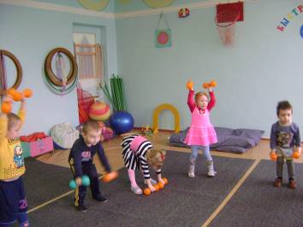
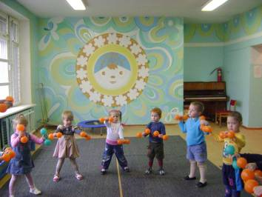
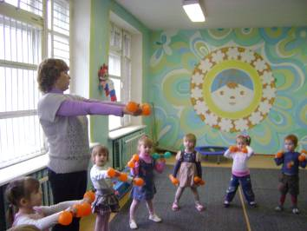
На занятиях создаются условия для спортивного задора и успешного выполнения упражнений. Улучшаются физические качества детей, воспитывается в них стремление стать сильными, выносливыми, ловкими и быстрыми.
Просто обязательна двигательная активность детей на прогулке. В данном случае ребенок еще будет принимать воздушные ванны. Полноценное насыщение организма кислородом благоприятно влияет на пищеварительную и сердечно-сосудистую систему.
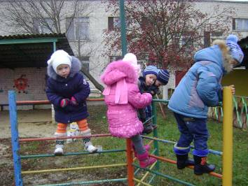
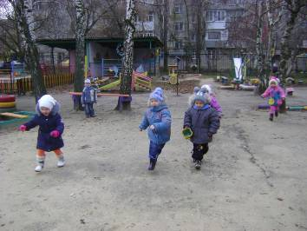
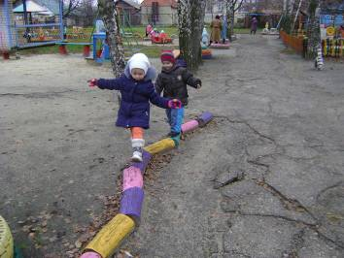
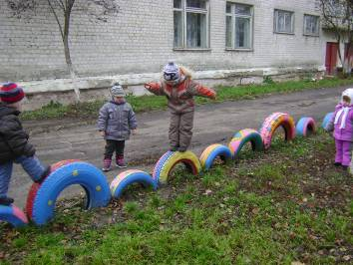
Пребывание детей на свежем воздухе имеет большое значение для физического развития. Прогулка является первым и наиболее доступным средством закаливания детского организма. Она способствует повышению его выносливости и устойчивости к неблагоприятным воздействиям внешней среды, особенно к простудным заболеваниям.
Подвижные игры активизируют движения детей, обогащают их новыми яркими впечатлениями. В подвижных играх закрепляется умение каждого ребенка внимательно вслушиваться в речь взрослого, выполнять его требования.
